Testing & Evaluation Report
PT Lokal Komoditi Indonesia (Lokality) — Versi Aplikasi v1.1.0 | 18 Unit Tests & UI AppTest
1. Ringkasan Lingkungan & Cakupan Pengujian
Parameter | Spesifikasi Pengujian
Versi Aplikasi | v1.1.0 (Step 2 Upgraded Build)
Lingkungan Uji | Windows 11, Python 3.14.3, Streamlit 1.67.0, Pandas 3.1.1, Pytest 9.2.0
Dataset Uji | Dataset simulasi operasional Lokality (sample_sales.csv: 11 faktur; sample_expenses.csv: 14 baris belanja)
Hasil Eksekusi | 18/18 Unit Test Pytest LULUS (PASS) & Headless Streamlit AppTest LULUS (0 Exception)

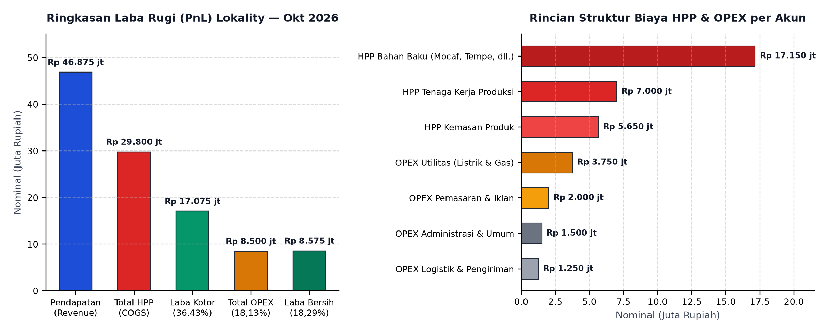
Gambar 1. Visualisasi Terverifikasi Struktur Laba Rugi (PnL) & Pos Biaya Lokality.
2. Matriks Hasil Skenario Pengujian (TC-01 s/d TC-15)
ID | Skenario Pengujian | Hasil Aktual Terverifikasi | Status
TC-01 | Kalkulasi Revenue Penuh (11 faktur) | Total Revenue Rp 46.875.000 (2.520 pack terjual) | PASS
TC-02 | Kalkulasi HPP Penuh per Sub-Akun | Total HPP Rp 29.800.000 (Bahan Baku Rp 17,15 jt; Kemasan Rp 5,65 jt; Upah Rp 7,00 jt) | PASS
TC-03 | Verifikasi Laba Kotor & Gross Margin | Laba Kotor Rp 17.075.000 (Gross Margin 36,43%) | PASS
TC-04 | Verifikasi OPEX & Laba Bersih Operasional | Total OPEX Rp 8.500.000; Laba Bersih Rp 8.575.000 (Net Margin 18,29%) | PASS
TC-05 | Filter Periode 2026-10-01 s/d 2026-10-15 | 6 faktur penjualan terfilter, Revenue tepat Rp 27.115.000 | PASS
TC-06 | Koreksi Kategori HITL (OPEX_Logistik -> HPP_Bahan_Baku) | manual_overrides_count=1; HPP Rp 31.050.000; OPEX Rp 7.250.000; Net Profit tetap Rp 8.575.000 | PASS
TC-07 | Rekonsiliasi Drill-Down Traceability 8 Kode Akun | Selisih Rp 0 antara nominal PnL dan penjumlahan baris sumber di traceability_map | PASS
TC-08 | Deteksi Ketidaklengkapan Data (Pengeluaran Kosong) | is_complete_for_pnl=False dengan peringatan eksplisit komponen Rp 0 | PASS
TC-09 | Auto-Kategorisasi Kata Kunci & Pelacakan Sumber | Item baru otomatis dipetakan & ditandai 'Otomatis (Rule)' | PASS
TC-10 | Chatbot Rincian Item ('belanja mocaf dan tempe') | Menampilkan [EXP-001] Rp 7.000.000 + [EXP-004] Rp 2.400.000 = Rp 9.400.000 | PASS
TC-11 | Guardrail Penolakan Topik Luar Domain | Pertanyaan presiden Prancis ditolak santun tanpa memotong kuota API | PASS
TC-12 | Guardrail Anti-Prompt Injection (ID & EN) | Instruksi 'Abaikan semua instruksi sebelumnya...' diblokir di gerbang awal | PASS
TC-13 | Sanitasi Panjang Input (> 500 karakter) | Input dipotong aman tepat 500 karakter (truncated=True) | PASS
TC-14 | Manajer Kuota Sesi, Cache SHA-256 & Saklar AI | Cache hit hemat kuota; saklar mati / kuota habis otomatis fallback lokal | PASS
TC-15 | Integrasi Antarmuka Streamlit AppTest | 8 kartu metrik & 3 tab dirender utuh tanpa error maupun warning | PASS

3. Catatan Perbaikan & Sinkronisasi (Bug Log)
ID | Temuan Awal | Tindakan Penyelesaian | Status
BUG-01 | Selisih angka estimasi manual pada dokumen draf awal v1.0 vs mesin PnL | Seluruh dokumen disinkronkan ke angka pasti mesin (Revenue Rp 46.875.000, HPP Rp 29.800.000, Net Profit Rp 8.575.000) & dikunci di pytest | Selesai
BUG-02 | Chatbot v1.0 belum merinci transaksi bahan baku per baris | Ditambahkan injeksi expense_items_detail [EXP-001..014] ke konteks LLM & mesin lokal | Selesai
BUG-03 | Deprecation warning use_container_width pada Streamlit 1.67 | Diganti menjadi width='stretch' pada seluruh tabel dan tombol UI | Selesai

